《数字电子技术》试题 参考答案8

- 填空（每空1分，共15分）：
1．（47.5）10 =（ 101111.1000 ）2 =（ 2F.8 ）16
=（ 01000111.0101 ）8421BCD码
2．反码为 10001 ；补码为 10010 。
3．是 施密特触发电路 。
4．2^{n} 个， 1 。
5．为 3 。
6． 1∕(2⁸-1) 。
7．SR触发器 Q﹡= S +R′Q ，SR=0（约束条件）； JK触发器 Q﹡= JQ′+K′Q 。
8． 8 个； 4 个； 6 个。

二、判断题：（10分）
1、（×）；2、（√）；3、（×）；4、（√）；5、（×）；
6、（×）；7、（√）；8、（√）；9、（×）；10、（×）。

三、单选题（共10）：
1．（A），（B）； 2．（B）； 3．（C）； 4．( B )； 5．( A )；
6．（C）； 7．（C）； 8．（B）； 9．（C）； 10．（A）。
四、化简（共15分）：
1．Y=（（AB′）′C′ D′ ）′ （5分）
2．Y = ∑m(0,1,3,7) （5分）
3．Y=A ′ B+C′ D+A′ D+B′ D （5分）
五、按要求将所给部件连接成相应的电路。（每题5分，共20分）
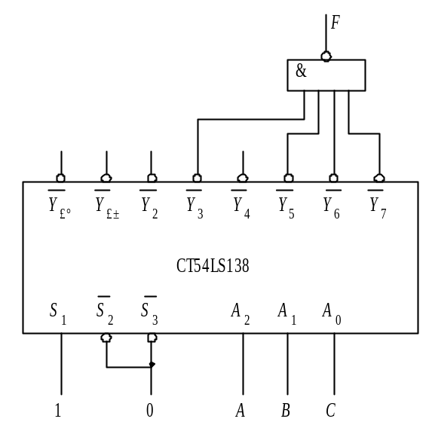1．

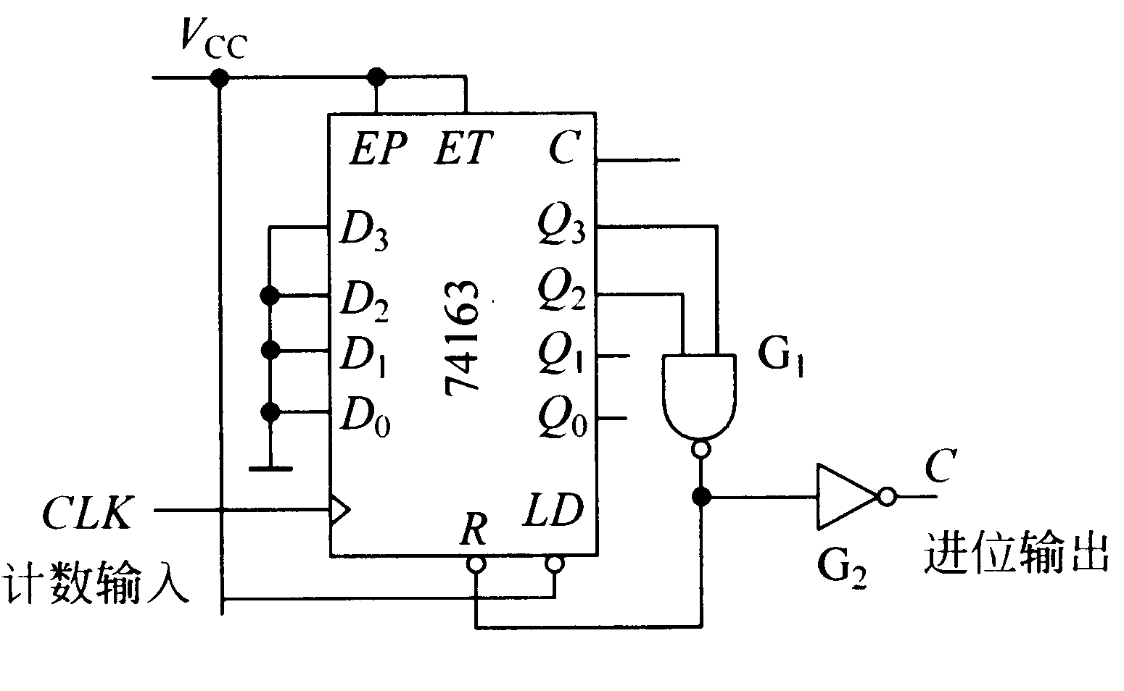
2．

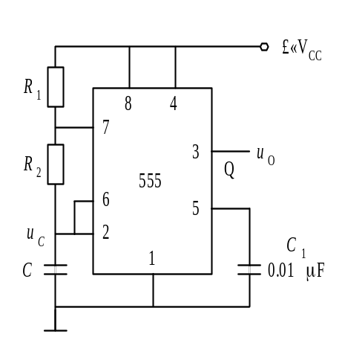
3．

4．在JK触发器的输入端J、K间接一非门，非门的输入端接J，输出端接K，此时的D=J，而触发器即为D触发器了。

六、分析下列电路的逻辑功能。（每题6分，共30分）
1．Y=（（（A+B）′C）′+(C′D) ′）′
2．Y= B
3．A=S9+S8
B=S7+S6+S5+S4
C=S7+S6+S3+S2
D=S9+S7+S5+S3+S1
4．该时序逻辑电路是用两片同步十进制计数器74160组成的六十进制计数器。
5．该组合逻辑电路由两个三态门组成了一个双向数据传输电路，即当G=0时数据A到B；当G=1时数据B到A。

